Genel Yöntem Karşılaştırma Raporu
Interpolasyon, XGBoost ve FT-Transformer için uçtan uca karar değerlendirmesi
Run ID: 20260517_190558 | Referans ölçüm: 2026-05-17 16:05:58.804824+00:00

1. Yönetici Özeti
Bu rapor, proje boyunca geliştirilen üç yöntemi uçtan uca karşılaştırmak için hazırlanmıştır: Interpolasyon, XGBoost ve FT-Transformer. Değerlendirme yalnız doğruluk metrikleriyle sınırlı değildir; hız, RAM, CPU, model boyutu, yorumlanabilirlik, kurulum zorluğu, demo uygunluğu, akademik değer ve Raspberry Pi 3 sınıfı edge deployment beklentileri birlikte ele alınır.
Genel sonuç üçlü rol dağılımı şeklindedir. Interpolasyon, veri tablosuna sadık deterministik referans ailesidir. XGBoost, pratik uygulama ve demo için en dengeli ML modelidir. FT-Transformer ise projenin ana akademik mimari odağıdır; mevcut ölçümde XGBoost'u geçmese de tabular transformer yaklaşımının temsil edilmesi ve ileri çalışma potansiyeli açısından korunmalıdır.

2. Problem Bağlamı
Specific range tahmini, uçuş performans tablolarındaki çok değişkenli ilişkileri öğrenme problemidir. Girdiler; altitude, gross weight, drag index, Mach, fuel flow ve engine type gibi değişkenlerden oluşur. Hedef, bu değişkenlerden specific range değerini üretmektir. Problem doğrusal değildir; farklı irtifa, motor konfigürasyonu ve Mach rejimlerinde davranış değişebilir.
Bu nedenle tek bir yöntem bütün ihtiyaçları aynı anda karşılamayabilir. Interpolasyon tablo mantığını korur; XGBoost tabular veride güçlü ve hızlı bir ML baseline sağlar; FT-Transformer ise feature etkileşimlerini self-attention ile modellemeye adaydır. Final sistemde bu üç yaklaşımın birlikte bulunması, hem mühendislik hem akademik anlatı açısından değerlidir.

3. Yöntemlerin Projedeki Rolü
Yöntem | Projedeki rol | Güçlü yanı | Zayıf yanı
Interpolasyon | Referans / tahmini gerçek değer ailesi | Deterministik, yorumlanabilir, tablo mantığına sadık | Doğruluk yarışına sokulamaz; tablo kapsamı dışına taşınca riskli
XGBoost | Güçlü ML baseline ve pratik tahmin modeli | Hızlı, doğru, tabular veride çok güçlü | Transformer mimarisi kadar temsil odaklı/anlatısal değil
FT-Transformer | Ana araştırma mimarisi ve ileri model adayı | Feature etkileşimlerini attention ile öğrenebilir, model dosyası küçük | Bu artefact ile XGBoost'u geçmiyor; runtime bağımlılıkları daha ağır

4. Ölçülebilir Karşılaştırma
Yöntem | p95 ms | Peak RSS | CPU avg | Model MB | RMSE | MAE | MAPE | R2
Interpolasyon | 6.89 | 166.5 | 209.0 | 2.64 | - | - | - | -
XGBoost | 2.35 | 318.1 | 112.7 | 1.92 | 0.003468 | 0.001372 | 1.56 | 0.998477
FT-Transformer | 2.74 | 482.2 | 113.5 | 0.42 | 0.003671 | 0.002044 | 2.89 | 0.998293
Interpolasyon için doğruluk metriklerinin boş olması bilinçli bir tercihtir. Custom input tarafında referans/tahmini gerçek değer olarak interpolasyon kullanılır; bu yöntemi kendi referansına karşı yarıştırmak anlamlı değildir. Bu yüzden doğruluk kıyası XGBoost ve FT-Transformer arasında yapılır.

5. Doğruluk Analizi
XGBoost bu ölçümde FT-Transformer'dan daha düşük RMSE, MAE ve MAPE üretmiştir. R2 değerleri iki modelde de oldukça yüksektir; bu, her iki modelin genel varyansı iyi yakaladığını gösterir. Ancak MAE ve MAPE farkı pratik kullanım açısından önemlidir: kullanıcıya tekil tahmin döndüren bir arayüzde ortalama mutlak hata ve yüzde hata, model güvenilirliği hissini doğrudan etkiler.

Doğruluk Karşılaştırması
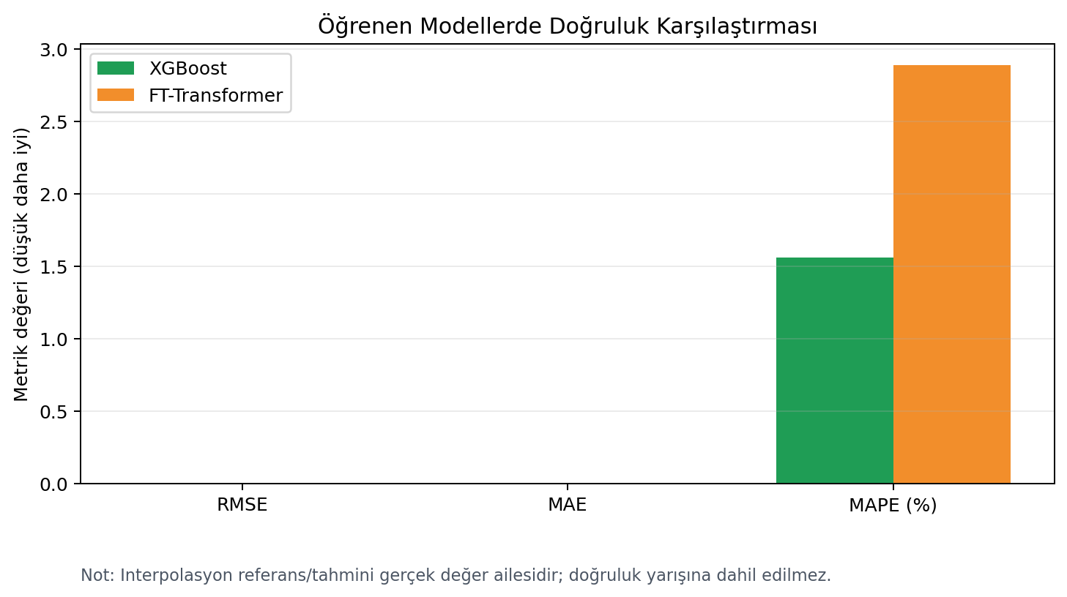
XGBoost, bu ölçümde FT-Transformer'a göre daha düşük RMSE, MAE ve MAPE üretmiştir.

6. Hız ve Kaynak Analizi
Hız tarafında XGBoost en düşük p95 gecikmeye sahiptir. FT-Transformer ikinci sırada gelir; interpolasyon ise cache optimizasyonundan sonra makul seviyeye inse de XGBoost'un gerisindedir. RAM tarafında interpolasyon en düşük Peak RSS değerini verir; FT-Transformer ise PyTorch runtime etkisiyle en yüksek bellek ayak izine sahiptir.
Model boyutu tek başına karar vermek için yeterli değildir. FT-Transformer'ın model dosyası küçük görünse bile runtime bağımlılıkları ve bellek kullanımı daha ağır olabilir. Bu nedenle edge deployment için yalnız dosya boyutuna değil, gerçek inference path'inin RAM ve CPU davranışına bakmak gerekir.

Runtime Maliyet Bileşenleri
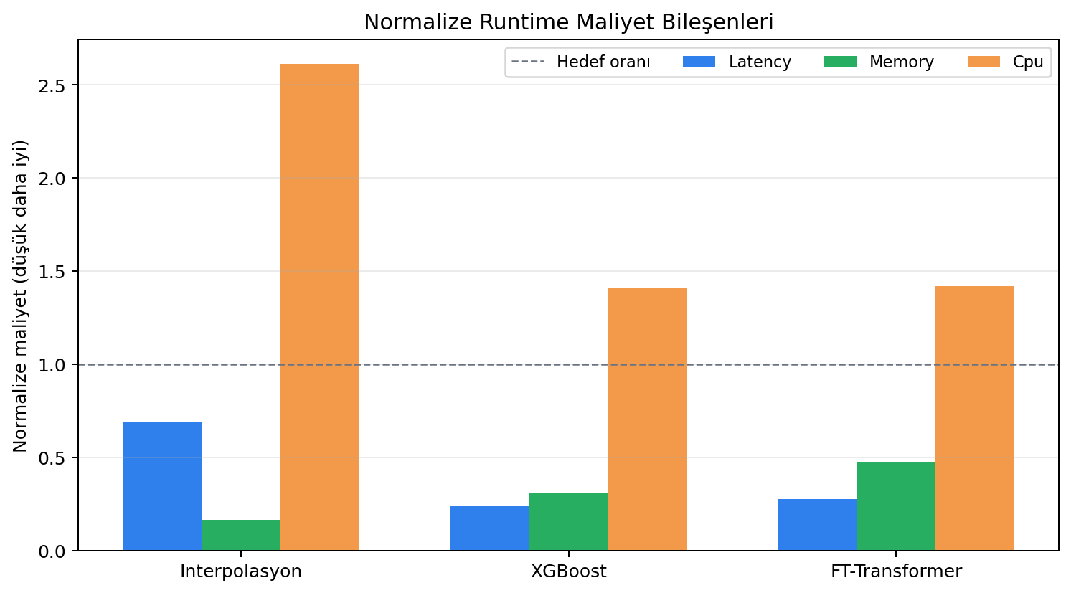
Latency, memory ve CPU bileşenleri normalize edilmiştir; düşük değer daha iyi runtime maliyeti anlamına gelir.

7. Karar Matrisi
Aşağıdaki karar matrisi, yalnız ham metrikleri değil, mühendislik kullanım değerini de dikkate alır. Örneğin interpolasyon yorumlanabilirlikte çok güçlüdür; ancak doğruluk yarışında referans ailesi olduğu için ML modeli gibi puanlanmaz. FT-Transformer akademik değer ve modelleme potansiyeli açısından güçlüdür; XGBoost ise pratik performans dengesinde öne çıkar.

Genel Karar Matrisi
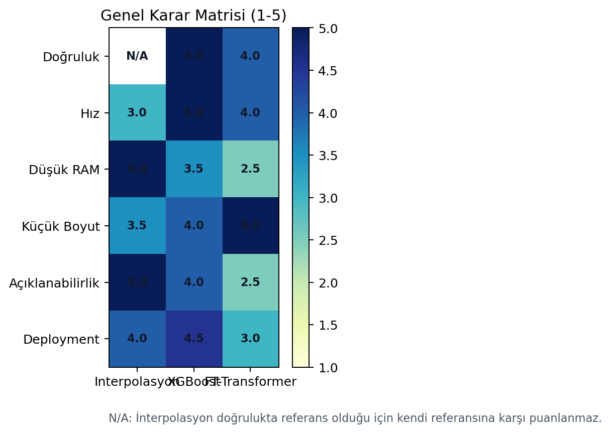
Sayısal ölçümler ve mühendislik yargısı birleştirilerek 1-5 arası karar skoru verilmiştir.

Genel Profil Radar Grafiği
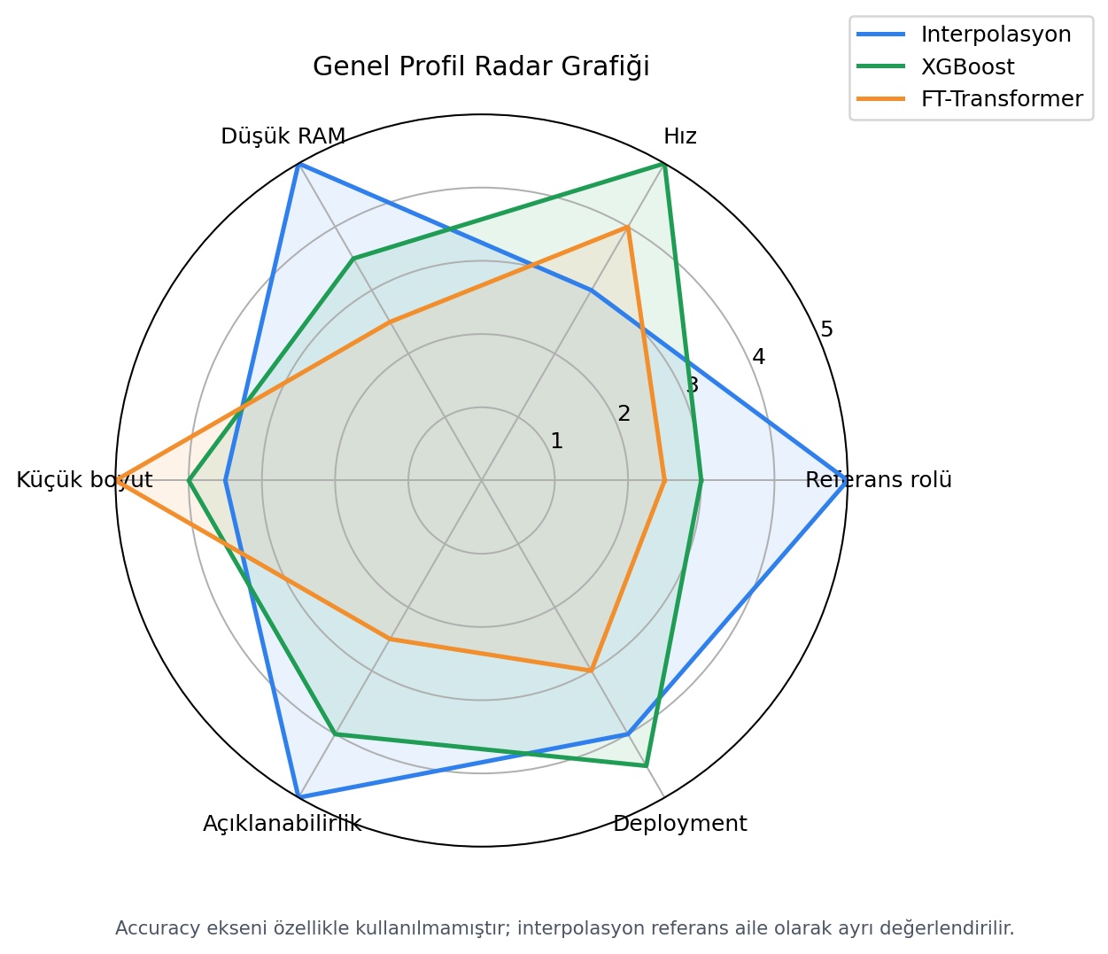
XGBoost en dengeli profil verir; FT-Transformer araştırma adayı, interpolasyon ise doğruluk yarışına sokulmayan referans ailesidir.

8. Alan Bazlı Kazananlar
Kriter | Öne çıkan yöntem | Gerekçe
Doğruluk | XGBoost | Öğrenen modeller arasında RMSE, MAE ve MAPE değerleri en düşük seviyededir.
Hız | XGBoost | p95 gecikme değeri en düşük olan öğrenen yöntemdir.
Düşük RAM | Interpolasyon | Peak RSS değeri en düşük runtime profiline sahiptir.
Küçük model boyutu | FT-Transformer | Ağırlık dosyası en küçük model artefact'ıdır.
Yorumlanabilirlik | Interpolasyon | Kaynak tablo ve arama mantığına en yakın yöntemdir.
Pratik demo | XGBoost | Doğruluk, hız ve kaynak dengesi açısından en güvenli varsayılandır.
Araştırma değeri | FT-Transformer | Tabular Transformer mimarisini ve self-attention temelli etkileşim öğrenimini temsil eder.

9. Yöntem Bazlı Derin Yorum
Interpolasyon, kaynak verinin üretim mantığına en yakın yöntemdir. Uçuş performans tabloları ve nomogram temelli veri üretiminde, aradaki noktaları tahmin etmek için doğal bir referans oluşturur. Bu yüzden custom input ekranında 'tahmini gerçek' değer olarak kullanılması mantıklıdır. Ancak bu avantaj, onu ML doğruluk yarışına sokmayı anlamsız hale getirir.
XGBoost, tabular veri üzerinde güçlü ağaç tabanlı modelleme sağlar. Bu projede hem doğruluk hem hız açısından en iyi pratik sonucu vermektedir. Özellikle canlı demo, Raspberry Pi 3 hedefi ve kullanıcıya hızlı cevap üretme ihtiyacı düşünüldüğünde XGBoost sistemin güvenli varsayılan tahmin modeli olmaya uygundur.
FT-Transformer, proje raporunun mimari odağıdır. Feature tokenizer, Transformer encoder ve self-attention yapısı sayesinde sayısal ve kategorik kolonları ortak token uzayında işleyebilir. Mevcut ölçümde XGBoost'u geçmemesi, mimarinin yanlış olduğu anlamına gelmez; daha kapsamlı eğitim, PSO tabanlı hiperparametre araması, quantization veya ONNX/TensorRT benzeri optimizasyonlarla sonuç değişebilir.

10. Final Sistem Önerisi
Final arayüzde üçlü yapı korunmalıdır. Interpolasyon referans/tahmini gerçek değer üretimi için; XGBoost hızlı, doğru ve güvenli ML tahmin için; FT-Transformer ise akademik mimari ve ileri modelleme adayı olarak kullanılmalıdır. Bu rol ayrımı kullanıcıya da açık gösterilmelidir: interpolasyon referans ailesi, XGBoost pratik model, FT-Transformer araştırma modeli.
Karşılaştırma ekranında doğruluk metrikleri XGBoost ve FT-Transformer için; runtime ve kaynak metrikleri ise üç yöntem için gösterilmelidir. Böylece interpolasyonun her zaman sıfır hata ile 'kazanan' görünmesi engellenir ve sistemin gerçek karar mantığı daha doğru anlatılır.

11. Sonraki İyileştirmeler
Benchmark tarafında cold start, model yükleme süresi, batch-size senaryoları, hata dağılım histogramları ve irtifa/engine_type kırılımlı metrikler eklenebilir. Bu metrikler özellikle FT-Transformer'ın hangi rejimlerde zorlandığını veya avantaj sağladığını görmeyi kolaylaştırır.
Model tarafında FT-Transformer için daha uzun eğitim, PSO ile hiperparametre araması, daha küçük mimari varyantlar, quantization ve ONNX export denenmelidir. XGBoost tarafında ise model sıkıştırma, tree depth/estimator sayısı optimizasyonu ve CPU-thread ayarları edge deployment için ayrıca değerlendirilebilir.

12. Nihai Değerlendirme
Bu sonuçlara göre projenin anlatısı dengeli kurulmalıdır: XGBoost pratikte çok güçlüdür ve mevcut ölçümlerde en iyi genel sonucu verir. FT-Transformer, projenin akademik katkısını ve modern tabular deep learning yaklaşımını temsil eder. Interpolasyon ise sistemin referans omurgasıdır. Üç yöntemi aynı arayüzde tutmak, hem teknik doğrulama hem sunum açısından en güçlü çözümdür.

